- 关注“广州市番禺区政务服务中心”微信公众号，网上预约。
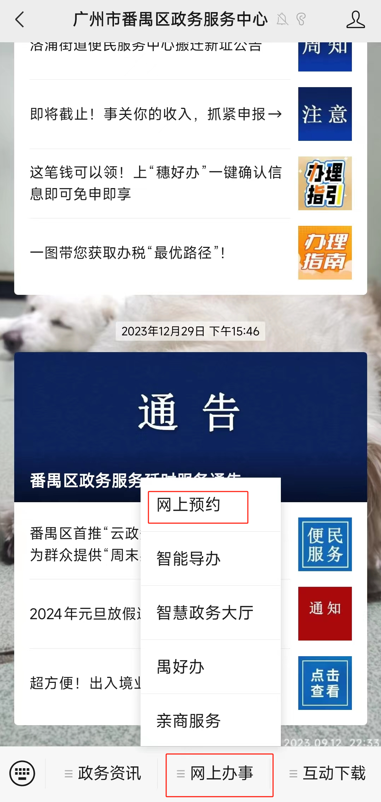
- 选择“大厅预约”。
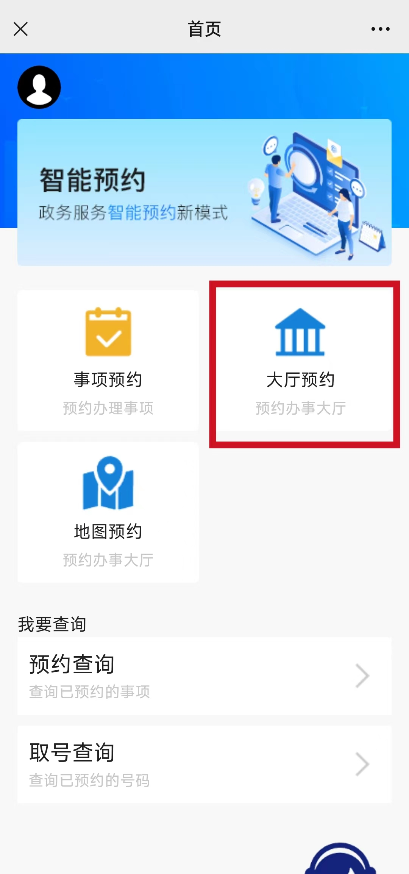
3、大厅预约——商事登记及经营服务大厅(三楼)——区应急管理局——烟花爆竹经营（零售）许可证核发。

